Муниципальное бюджетное

дошкольное образовательное учреждение

«Детский сад общеразвивающего вида №35».

**Конспект непосредственной**

**образовательной деятельности**

**по лепке в средней группе**

**«Совушка - сова»**

Составила:

воспитатель Лузик Л.Г

г.Нижнекамск

2014г.

**Тема**: «Совушка-сова»

**Возрастная группа**: средняя группа

**Направление:** художественно-эстетическое

**Основная образовательная область:** худ. творчество

**Интегрируемые образовательные области:** познание, коммуникация, социализация, физ.культура, здоровье, чтение художественной литературы, музыка, труд.

**Программное содержание**:

Воспитывать интерес к познанию природы и отражению представлений в изодеятельности. Уточнить представление о внешнем виде и образе жизни совы.

Развивать чувство формы, глазомер, мелкую моторику, согласованность в движениях руки и глаза.

Формировать умение лепить птиц конструктивным способом, с использованием дополнительных материалов (стеклярус-глаза, семена-клюв). Упражнять в раскатывании пластилина круговыми, прямыми движениями, в умение вытягивать, сплющивать.

**Словарная работа**: оперенье, хищник, стеклярус.

**Материалы, оборудование**: иллюстрации с изображением сов, полумаски, кусочки пластилина, семена для клюва, стеклярус для глаз, ветки дерева, дощечки, салфетки.

**Предшествующая работа воспитателя**: подбор художественной литературы, подготовка оборудования и материала к занятию. изготовление образца.

**Предварительная работа с детьми**: чтение книги Г.Снегирева «Про птиц», В. Бианки «Сова». Разучивание физ.паузы «Совушка-сова», п/и «День - ночь».

**Индивидуальная работа с детьми:** поупражняться с Тимуром, Аней, Камилем, Русланом в умении сплющивать и вытягивать.

**Структура и методические приемы**:

I.Вводная часть: загадка про сову, чтение стихотворения В.берестова(отрывок)

II.Основная часть: рассматривание иллюстраций, краткий рассказ воспитателя о внешнем виде и образе жизни совы, п/и «День-ночь», показ способа лепки, физкультурная пауза «Совушка-сова» , самостоятельная деятельность детей, индивидуальная работа

III.Заключительная часть: оформление выставки для родителей, рассматривание детских работ, итог занятия, чтение стихотворения Н.Костюк, уборка рабочих мест.

**Ход занятия:**

I.Предлагаю детям отгадать загадку о лесной птице.

У нее глаза большие,

Хищный клюв – всегда крючком.

По ночам она летает,

Спит на дереве лишь днем. (Сова)

- Правильно, это сова, про эту лесную птицу сложено много сказок, рассказов, стихов, песен. Послушайте стихотворение В.Берестова (отрывок)

У совы у старой

Не глаза, а фары-

Круглые, большие,

Страшные такие

…………………..

Днем сова не видит,

Значит не обидет.

Ночь вошла в свои права,

В путь пускается сова

Всё глаза огромные

Видят ночью темною.

II. (Показываю иллюстрации с изображением сов.)

- У совы большая голова, которой она может вертеть во все стороны, шеи не видно из-за пышного оперения. Оперенье спасает сову от зимних холодов. Закругленные крылья и широкий короткий хвост помогают ей бесшумно летать. У совы огромные глаза, но они не любят яркого света и днем практически не видят. Поэтому днем сова спит и не вылетает из своего дупла, а в темноте она прекрасно видит. Сова - хищник, охотится только ночью. У птицы кривой клюв, над глазами брови-щеточки, на лапках острые когти. Большинство этих хищных птиц питаются грызунами и приносят этим огромную пользу.

Давайте поиграем в игру «День-ночь» (Дети надевают полумаски: одна подгруппа – сов, другая – разных лесных птиц (воробьи, синицы, жаворонки, соловьи…). На команду «день» дети-птички выбегают «на полянку», летают. А дети-совы спят в дупле (сидят на стульчиках). На команду «ночь» - дети-птички улетают в гнезда (на стульчики), а дети-совы вылетают на охоту).

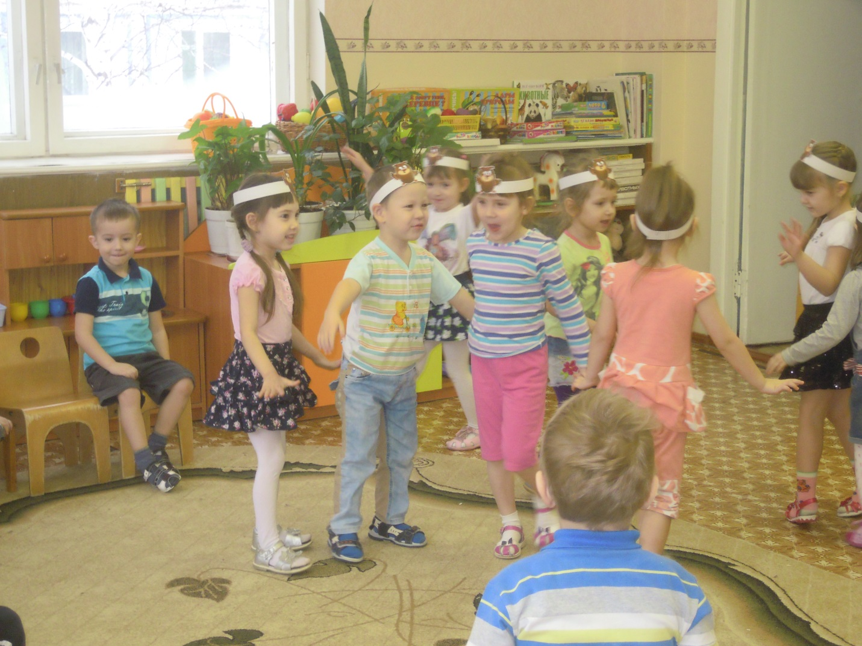

-Сегодня на занятии мы с вами слепим сову (показываю пластилиновую фигурку совы, рассматриваем). Посмотрите, как мы будем лепить (показываю способ лепки и поясняю свои действия).

-Берем комочек пластилина, делим на две части большую и маленькую.

-Из большой части раскатываем шар круговыми движениями (дети показывают в воздухе). Превращаем шар в яйцо(цилиндр) – раскатываем прямыми движениями (дети показывают в воздухе) – это голова и туловище совы. Оттягиваем пальчиками сзади хвост.

- Берем маленький кусочек, делим его на две части. Из одного делаем крылья – раскатываем шар, сплющиваем, разрезаем стекой пополам. Получились два одинаковых крыла, прикрепляем их по бокам к туловищу.

-Другой кусочек делим на 3 части, из 2 делаем лапки, раскатав небольшие валики, прикрепляем к туловищу.

-Оформляем голову совы, глаза – стеклярус, клюв – семечко. А из оставшегося третьего кусочка, раскатав тоненький валик, делаем галочку – это брови, прикрепляем над глазами. Сова готова.

**Физ. минутка:**

(упражнение для мышц шеи, гимнастика для глаз)

Ах ты, совушка-сова (качают головой)

Ты - большая голова (держат ладонями голову)

Ты на дереве сидела (руки на пояс)

Головой своей вертела (круговые движения головой)

Вправо – влево (повороты головы вправо, влево,

Вверх – вниз вверх, вниз)

Ах ты, совушка-сова (качают головой)

Ты - большая голова (держат ладонями голову)

Ты на дереве сидела (руки на пояс)

Во все стороны смотрела (руку ко лбу, смотрят вдаль)

Вправо – влево (упражнения для глаза, смотрят вправо, влево,

Вверх – вниз вверх, вниз)

Самостоятельная деятельность детей (дети лепят под музыку). Индивидуальная работа с затруднительными детьми.

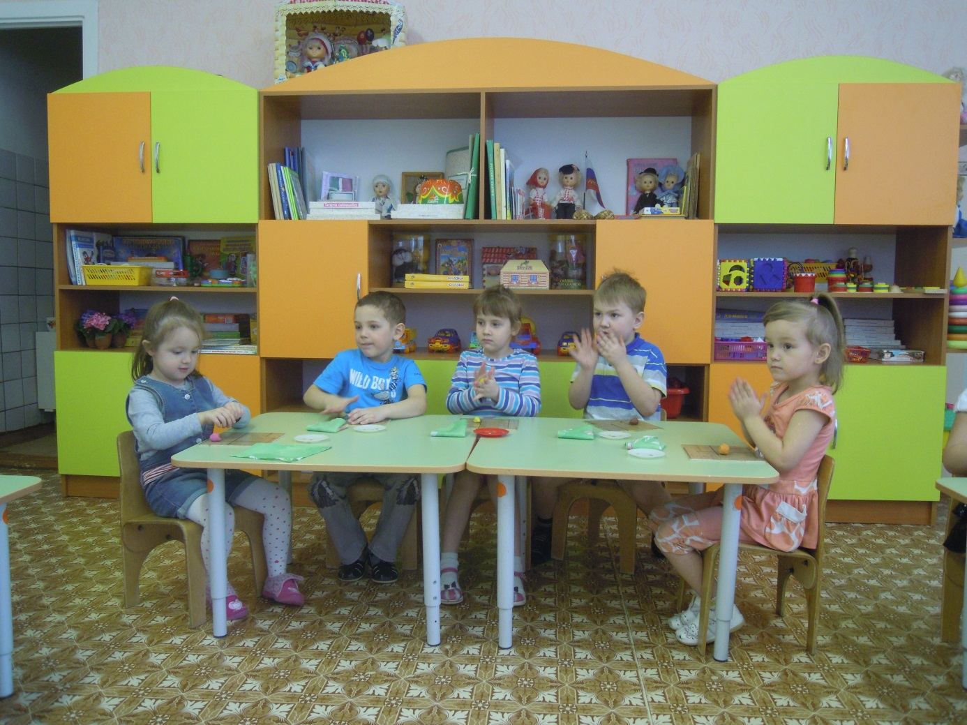

III. Из вылепленных детьми совушек, оформляем выставку (воспитатель вносит ветку дерева, дети сажают на нее своих сов).

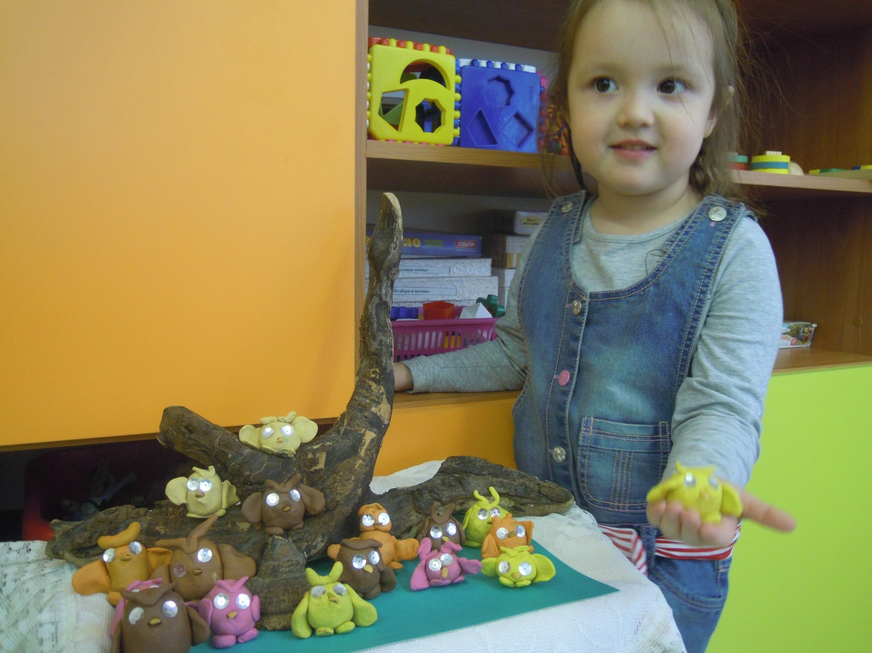

-Молодцы все постарались. Рассматриваем работы (какая сова получилась самая веселая, добрая, сердитая, грустная)

Воспитатель читает отрывок стихотворения Н.Костюк.

Утром солнечным у **сов**  
Дверь закрыта на засов.  
Совы спать весь день не прочь –  
На работу совам в ночь.  
Только вечером от сов  
Мыши двери – на засов.

Ночью спят и зверь и птица,  
Только ей одной не спится,-  
Знает весь лесной народ:  
Всё у ней наоборот.  
Но сова одна лишь знает,  
Отчего и что бывает  
Даст сова такой совет,  
Что его мудрее нет.

Занятие окончено, давайте уберем свои рабочие места (дощечки, салфетки…).

